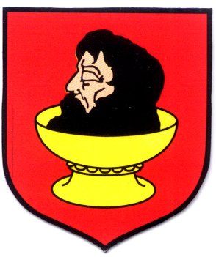  2 | URZĄD GMINY w BIELSKU  Plac Wolności 3A, 09 – 230 Bielsk  pow. płocki, woj. mazowieckie  NIP: 776 – 115 – 17 – 33, REGON: 000533587  tel. (024) 261 55 05, 261 50 87, fax (024) 261 51 89  e – mail: ugbielsk@poczta.onet.pl
Wójt Gminy Bielsk
Plac Wolności 3A
09-230 Bielsk
Bielsk dnia 20.03.2015 r.

RRiRG.S.6220.8.2014

Wg. rozdzielnika

ZAWIADOMIENIE

Na podstawie art. 36 § 1 ustawy z dnia 14 czerwca 1960r. – Kodeks postępowania administracyjnego (Dz. U. z 2013 r., poz. 267 j. t.) zawiadamiam, że ze względu na złożoność sprawy dot. zadania inwestycyjnego pn „Budowa kurnika do chowu kurcząt na 40 000 stanowisk w m. Sękowo gm. Bielsk dz. Nr Ew. 129/2
i 130” gmina Bielsk, powiat płocki, województwo mazowieckie termin załatwienia sprawy – zostaje przedłużony do dnia 27 kwietnia 2015 r.

Ustalenie nowego terminu załatwienia w/w sprawy jest uzasadnione, z uwagi na konieczność zebrania pełnego materiału dowodowego w/w sprawie i dokonania wnikliwej oceny zebranych dowodów.

Strony postępowania:

Zgodnie z art. 49 Kpa.
- Mariusz Sporczyk - inwestor;
- Sołtys wsi Sękowo, gm. Bielsk – celem wywieszenia na tablicy ogłoszeń.
- Sołtys wsi Machcino, gm. Bielsk – celem wywieszenia na tablicy ogłoszeń.
- Sołtys wsi Niszczyce Pieńki, gm. Bielsk – celem wywieszenia na tablicy ogłoszeń.
- Tablica informacyjna Urzędu Gminy w Bielsku.
- Strona Urzędu Gminy - http://www.ugbielsk.bip.org.pl/
- UG a/a.

WÓJT
Józef Jerzy Rozkosz
Sporządził: Sławomir Pietera, dnia 20.03.2015 r. tel. (24) 265 01 14;

